Добрый день, продолжим наши занятия.
- Актуализация знаний
- На какие две группы делятся звуки? (гласные, согласные)
- Какие звуки мы называем гласными? (произносятся долго, нараспев; воздух не встречает препятствий на своём пути).
- Каким цветом мы обозначаем гласные звуки?
- Какие звуки называем согласными? (воздух встречает препятствие на своём пути, соглашается с препятствием).
- Какими могут быть согласные звуки? (твердыми или мягкими).
- Каким цветом обозначаем твердые согласные звуки? А мягкие согласные?

- Чтобы правильно произносить звуки, сделаем артикуляционную гимнастику.
Упражнения для челюсти. | - Имитация жевания.
Упражнения для губ. | - «Расчесать зубами» нижнюю губу, затем верхнюю.
Упражнения для языка. | - Чистим с внутренней стороны верхние и нижние зубы– 7-10 раз.  - Покусывание языка, потом расслабление – 5-6 раз.  - «Расчёска»- протолкнём язык в узкую щель между зубами, как бы причешем его – 10 раз.  - «Скачем на лошадке» - придерживая подбородок –  7-10 раз с останавливанием «лошадки».  - «Останови лошадку»  - губами;  - губки и язык помогают.
Упражнение для щёк | - Попеременное надувание щёк.
Упражнение для мягкого нёба | - Многократно и кратко произносить звук [О].

3. Игра «Что лишнее?» - зачеркните лишнюю картинку (внимание на звуки [Ж] и [З]).

- Игра «Запомни и повтори»
ЖА – ЖА – ЗА ЖА – ЗА – ЖА ЗА – ЖА – ЖА
ЖУ – ЖУ – ЗУ ЖУ – ЗУ – ЖУ ЗУ – ЖУ - ЖУ
ЖО – ЖО – ЗО ЖО – ЗО – ЖО ЗО – ЖУ – ЖУ
5.Игра «Волшебники» - с мячом.
Необходимо договориться, каким звуком будет руководить ребёнок, а каким родитель ([З] или [Ж]). Родитель бросает мяч и называет слог со «своим» звуком (о котором договорились), а ребёнок называет слог со своим звуком.
Например, ЗА - … ЖА АЗА - … АЖА
ЗО - … ЖО АЗО - … АЖО
ЗУ - …ЖУ АЗУ - …АЖУ
Потом можно поменяться звуками.
6.Игра «Подарки буквам». Подари буквам подарки, исходя из того, какой звук есть в названии подарка [Ж] или [З]. Для буквы «З» подарки обведите голубым карандашом, а для буквы «Ж» - фиолетовым.
А потом представьте, что буквы решили пожадничать. Сначала проговорите за букву «З», как она жадничает («моя коза», «мои глаза») , а потом – за букву «Ж».
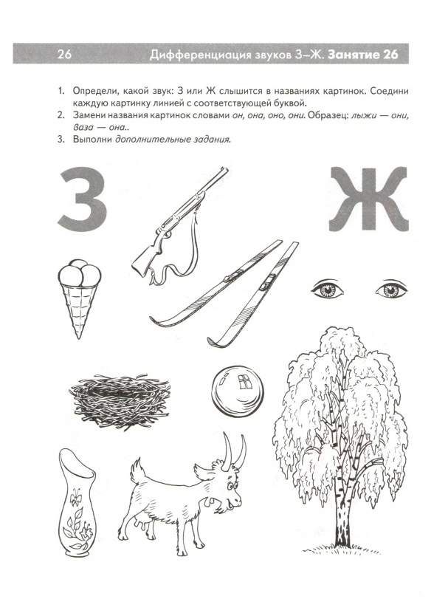

7. Прочитайте слоги. Найди картинки, названия которых начинаются на эти слоги. Соедините слог и картинку.

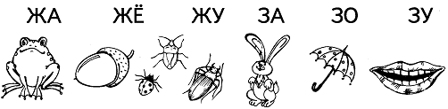

- Пальчиковая гимнастика «Божьи коровки».
Божьей коровки папа идёт, | Всеми пальцами правой руки шагать по столу.
Следом за папой мама идёт, | Всеми пальцами левой руки шагать по столу.
За мамой следом детишки идут, | Шагаем пальцами обеих рук по столу одновременно.
Вслед за ними малышки бредут.  Красные юбочки носят они, | Поджать ладони, пальцы плотно прижаты.
Юбочки с точками чёрненькими. | Постучать указательными пальцами по столу.
На солнышко они похожи,  Встречают дружно новый день. | Изобразить пальцами солнышко.
А если будет жарко им,  То спрячутся все вместе в тень. | Спрятать пальцы обеих рук в кулачки.

- Игра «Напиши букву». Определите, какой звук [Ж] или [З] есть в слове, напишите соответствующую букву под картинкой.

- Игра «Скажи правильно»
- Зайка кормит Жанну.
- Забор красит Женю.
- Жук поймал Захара.
- Ежик кормит Лизу.
- Зонтик держит Женю.
- Лыжи катаются на Зине.
- Земля ползет по ежику.
- Зеленая лужайка бегала по веселому ежику.

ПРИШЛИТЕ, пожалуйста, фотографии выполненных работ, на электронный адрес: nataliya.pilikina@mail.ru или в группу в VIBER.
СПАСИБО ЗА СОТРУДНИЧЕСТВО!!!

